รายละเอียดในการตรวจสอบลักษณะของพันธุ์พืชที่ขอจดทะเบียนเป็นพันธุ์พืชใหม่
ตามชนิดพืชที่ได้ประกาศให้เป็นพันธุ์พืชใหม่ที่จะได้รับการคุ้มครอง
ตามมาตรา 14 แห่งพระราชบัญญัติคุ้มครองพันธุ์พืช พ.ศ. 2542
ชนิดพืช
มะปราง
(Bouea spp.)
1. การตรวจสอบข้อมูลขั้นพื้นฐาน การปลูกเพื่อตรวจสอบและการคัดเลือกพันธุ์ที่จะใช้ปลูกเปรียบเทียบ
1.1 การตรวจสอบข้อมูลขั้นพื้นฐาน
โดยใช้ลักษณะที่ระบุไว้ในแบบบันทึกลักษณะประจำพันธุ์ที่จะตรวจสอบ มาจำแนกความแตกต่างของพันธุ์ที่ยื่นขอจดทะเบียนโดยเปรียบเทียบกับข้อมูลของพันธุ์ที่มีอยู่ในฐานข้อมูล เพื่อหาพันธุ์ที่มีลักษณะใกล้เคียงกัน นำมาปลูกเปรียบเทียบในแปลงตรวจสอบ
1.2 การปลูกเพื่อตรวจสอบ
1.2.1 ฤดูปลูก ทำการทดสอบอย่างน้อย 2 รุ่นการให้ผลผลิต (growing periods) แต่ถ้าความ
แตกต่าง ความสม่ำเสมอ หรือ/และความคงตัวไม่สามารถสังเกตเห็นได้ชัดเจน ต้องเพิ่มการเก็บข้อมูลการให้ผลผลิตอีก 1 รุ่นให้ผลผลิต
1.2.2 สถานที่ปลูก ทำการทดสอบใน 1 สถานที่ โดยใช้ระยะระหว่างต้นและระหว่างแถวอย่างน้อย 4 เมตร แต่ถ้าลักษณะประจำพันธุ์ที่สำคัญไม่สามารถสังเกตเห็นความแตกต่างได้ในที่นั้น ๆ ต้องเพิ่มสถานที่ทำการทดสอบ
1.2.3 การทดสอบเพิ่มเติม ถ้ามีการทดสอบเพิ่มเติม ต้องกำหนดรายละเอียดเป็นเฉพาะกรณีตามความจำเป็น
1.3 การคัดเลือกพันธุ์ที่จะใช้ปลูกเปรียบเทียบ ให้เลือกพันธุ์ทั่วไปที่มีลักษณะใกล้เคียงกับพันธุ์ ที่
ขอจดทะเบียนมากที่สุดเป็นพันธุ์เปรียบเทียบ อย่างน้อย 1 พันธุ์ โดยพิจารณาจากลักษณะดังต่อไปนี้
1) ผล (Fruit) : ลักษณะรูปทรงผล (Shape of fruit) (ล.25)
2) ผล (Fruit) : สีผลแก่ (Color of fruit) (ล.27)
3) ผล (Fruit) : รสชาติของผลสุกแก่ (Taste of fruit) (ล.37)
4) ผล (Fruit) : สีเนื้อ (Flesh color (interior)) (ล.28)
5) ต้น (Plant) : ลักษณะการเจริญเติบโตของทรงต้น (Growth habit) (ล.1)
6) ใบ (Leaf) : รูปร่างใบ (Leaf shape) (ล.7)
7) ใบ (Leaf) : สีของใบแก่ (Color of leaf) (ล.11)
8) ใบ (Leaf) : ความยาวใบ (length of leaf) (ล.4)
9) ใบ (Leaf) : ความกว้างใบ (width of leaf) (ล.5)
2. การเก็บข้อมูลเพื่อตรวจสอบความแตกต่าง ความสม่ำเสมอ และความคงตัวในลักษณะประจำพันธุ์ และการประเมินผล
2.1 การเก็บข้อมูล
2.1.1 รายละเอียดของการเก็บข้อมูล ในการเก็บข้อมูลลักษณะประจำพันธุ์ ต้องเก็บข้อมูลตามแบบบันทึกลักษณะประจำพันธุ์ที่จะตรวจสอบ ที่ได้ระบุตัวอย่างพันธุ์ที่ใกล้เคียงไว้แล้วตามเอกสารแนบท้ายข้อ 4.2 โดยเก็บข้อมูลอย่างน้อย 5 ต้นต่อพันธุ์
2.1.2 ข้อมูลลักษณะประจำพันธุ์ต่าง ๆ จะต้องบันทึกลักษณะประจำพันธุ์ของต้นพันธุ์มะปรางที่มีอายุไม่น้อยกว่า 3 ปี และสามารถให้ผลผลิตได้ โดยมีรายละเอียดการเก็บข้อมูล ดังนี้
1) การเก็บบันทึกข้อมูลที่ต้องประเมินด้วยประสาทสัมผัส เช่น กลิ่น รสชาติ ต้องใช้มาตรฐานเกณฑ์ตัดสินของคณะกรรมการประเมิน (Panel test) ที่แต่งตั้งโดยพนักงานเจ้าหน้าที่
2) การตรวจสอบและเก็บข้อมูลในแปลงทดสอบ ให้กระทำจากต้นที่สมบูรณ์ และมีลักษณะตรงตามพันธุ์
3) การตรวจสอบลักษณะใบอ่อนให้ตรวจสอบในระยะใบคลี่ ลักษณะทางปริมาณให้บันทึกอย่างน้อย 10 ใบ/ต้น จำนวน 5 ต้น ต่อหนึ่งพันธุ์ (ระบุการตรวจสอบใช้ใบคู่ที่ 3 นับจากยอดใบ)
4) การตรวจสอบลักษณะใบแก่ ให้ตรวจสอบในระยะที่ใบเจริญเต็มที่ (Mature leaf) ในใบคู่แรก นับจากปลายยอดลงมา ลักษณะทางปริมาณให้บันทึกอย่างน้อย 10 ใบ/ต้น จำนวน 5 ต้น ต่อหนึ่งพันธุ์
5) การตรวจสอบลักษณะผล ให้ตรวจสอบโดยเลือกผลระยะพร้อมบริโภค ลักษณะทางปริมาณให้บันทึกอย่างน้อย 10 ผล/ต้น จำนวน 5 ต้น ต่อหนึ่งพันธุ์
6) อายุเก็บเกี่ยว ให้นับจากวันที่ดอกบานเต็มที่ จนถึงวันเก็บเกี่ยว
2.2 การประเมินผลการตรวจสอบ
2.2.1 การประเมินความแตกต่างระหว่างพันธุ์ ต้องมีลักษณะทางคุณภาพหรือปริมาณที่สามารถแยกให้เห็นความแตกต่างระหว่างพันธุ์ใหม่กับพันธุ์เปรียบเทียบได้ชัดเจน
2.2.2 การประเมินความสม่ำเสมอและความคงตัวของประชากร (uniformity and stability) การประเมินความสม่ำเสมอและความคงที่ (Uniformity and Stability) มีลักษณะอื่นปน (off-type) ปรากฏให้เห็นได้จะต้องไม่เกินร้อยละ 10 ที่โอกาสความเป็นไปได้ร้อยละ 95
2.2.3 กรณีใช้ความต้านทานของพืชเป็นลักษณะที่จะบ่งบอกความแตกต่าง ความคงตัวของพันธุ์พืช การทดสอบจะต้องบันทึกในสภาพแวดล้อมที่สามารถควบคุมการทำให้เกิดโรคได้อย่างเฉพาะเจาะจงกับชนิดของสายพันธุ์เชื้อสาเหตุของโรคนั้นๆ ได้ และคุณสมบัติดีเด่นทางการเกษตร เช่น การทนแล้ง เป็นต้น
3. การประมาณค่าใช้จ่ายและวิธีการชำระค่าใช้จ่ายในการตรวจสอบลักษณะของพันธุ์พืชกลุ่มมะปรางที่
ขอจดทะเบียนเป็นพันธุ์พืชใหม่
3.1 ประมาณการค่าใช้จ่าย ในการตรวจสอบลักษณะประจำพันธุ์พืชกลุ่มมะปรางที่ขอจดทะเบียนเป็นพันธุ์พืชใหม่
รายการ | จำนวนเงิน (บาท) ที่ปลูกทดสอบในสถานที่ของ
รายการ | กรมวิชาการเกษตร | ที่ขอจดทะเบียน
1. ค่าจ้างเหมาพื้นที่ / เตรียมดิน  2. ค่าจ้างเหมาปลูก ดูแลรักษา บันทึกข้อมูล และเก็บเกี่ยว (1 คน x 12 เดือน x 4,000)  3. ค่าตรวจสอบของคณะทำงานตรวจสอบภาคสนาม 3 ครั้ง / ฤดูกาลให้ผลผลิต  - ค่าเบี้ยเลี้ยง (210 บาท x 2 คน x 6 วัน)  - ค่าที่พัก (800 บาท x 2 คน x 3 วัน)  - ค่ายานพาหนะ (1,000 บาท x 2 คน x 3 เที่ยว)  4. ค่าวัสดุ  - สารกำจัดวัชพืช โรคพืช แมลงศัตรูพืช  - วัสดุการเกษตร  - วัสดุสำนักงาน | 1,000  48,000  2,520  4,800  6,000  1,000  800  500 | -  -  2,520  4,800  6,000  -  -  -
รวม | 64,620 | 13,320

หมายเหตุ ทั้งนี้ รายละเอียดค่าใช้จ่ายอาจเปลี่ยนแปลงได้ โดยให้เป็นไปตามรายจ่ายจริง
มีระยะตรวจสอบ 3 ครั้ง ดังนี้
1) ระยะแรกปลูก/วางแผนการปลูก
- ระยะออกดอกติดผล
3) ระยะเก็บเกี่ยวอย่างน้อย 2 ครั้ง
3.2 วิธีการชำระค่าใช้จ่าย ระยะเวลา จำนวนครั้ง และสถานที่ชำระค่าใช้จ่าย ให้เป็นไปตามที่คณะทำงานตรวจสอบภาคสนามกำหนด

4. แบบบันทึกลักษณะประจำพันธุ์ที่จะตรวจสอบ โดยอธิบายลักษณะและใช้ตัวเลขหรือสัญลักษณ์ที่ใช้บันทึก
4.1 ลักษณะและสัญลักษณ์ที่ใช้บันทึกลักษณะประจำพันธุ์ที่จะตรวจสอบ
4.1.1 เพื่อประเมินความแตกต่าง ความสม่ำเสมอ และความคงตัว ใช้ลักษณะและดำเนินการในระยะการเจริญเติบโตที่ระบุในแบบบันทึกลักษณะประจำพันธุ์ที่จะตรวจสอบ
4.1.2 ในช่องการบันทึกข้อมูล ให้บันทึกข้อมูลเป็นตัวเลข ที่อธิบายตามลักษณะที่ปรากฏในแบบบันทึกลักษณะประจำพันธุ์ที่จะตรวจสอบ
4.1.3 เครื่องหมายที่กำกับลักษณะ
(*) หมายถึง ลักษณะที่ต้องใช้กับทุกพันธุ์ในทุกช่วงระยะการเจริญเติบโต และต้องระบุในลักษณะประจำพันธุ์ ยกเว้นไม่สามารถจะดำเนินการได้
(+) หมายถึง ดูคำอธิบายเพิ่มเติมในรายละเอียดของเอกสารแนบท้ายข้อ 4.4
(a)-(h) หมายถึง ดูรายละเอียดการตรวจสอบและบันทึกลักษณะประจำพันธุ์ข้อ 4.3
QL หมายถึง ลักษณะทางคุณภาพ (qualitative characteristic)
QN หมายถึง ลักษณะทางปริมาณ (quantitative characteristic)
PQ หมายถึง ลักษณะทางคุณภาพเทียม (pseudo-qualitative characteristic)
MG หมายถึง การวัด ชั่ง นับจำนวน จากต้นหรือตัวอย่างเดียวที่กำหนดให้เป็นตัวแทนเท่านั้นแล้วใช้ค่าที่ได้เป็นตัวแทนของพันธุ์(single measurement of a group of plants or parts of plants)
MS หมายถึง การวัด ชั่ง นับจำนวน จากทุกต้นหรือตัวอย่างที่กำหนดให้เป็นตัวแทนแล้วใช้ค่าเฉลี่ยที่ได้เป็นตัวแทนของพันธุ์ (measurement of a number of individual plants or parts of plants)
VG หมายถึง การตรวจสอบด้วยการใช้ประสาทสัมผัส จากต้นหรือตัวอย่างเดียวที่กำหนดให้เป็นตัวแทนเท่านั้นแล้วใช้ค่าสังเกตที่ได้เป็นตัวแทนของพันธุ์ (visual assessment by a single observation of a group of plants or parts of plants)
VS หมายถึง การตรวจสอบด้วยการใช้ประสาทสัมผัส จากทุกต้นหรือตัวอย่างที่กำหนดให้เป็นตัวแทนแล้วใช้ค่าสังเกตที่ได้เป็นตัวแทนของพันธุ์ (visual assessment by observation of individual plants or parts of plants)
4.1.4 แบบบันทึกลักษณะประจำพันธุ์ที่จะตรวจสอบ (กลุ่มมะปราง)
(ดูรายละเอียดในเอกสารแนบท้าย ข้อ 4.2)
4.1.5 รายละเอียดการบันทึกลักษณะประจำพันธุ์ (กลุ่มมะปราง)
(ดูรายละเอียดในเอกสารแนบท้าย ข้อ 4.3)
4.1.6 ภาพแสดงลักษณะบางลักษณะในแบบบันทึก (กลุ่มมะปราง)
(ดูรายละเอียดในเอกสารแนบท้าย ข้อ 4.4)
4.2 แบบบันทึกลักษณะประจำพันธุ์ที่จะตรวจสอบ :มะปราง (Bouea spp.)
ลักษณะ  (Characteristics) |  |  | ตัวอย่างพันธุ์  (Example varieties) | ตัวเลข  (Note)
1. | VG | ต้น (Plant) : ลักษณะการเจริญเติบโตของทรงต้น (Growth habit)
(*) | (a) | ตั้งตรง (upright) |  | 1
(+) |  | แผ่ออก (spreading) |  | 2
PQ |  | ลู่ลง (drooping) |  | 3
2. | VG | ต้น (Plant) : สีเปลือกลำต้น (Color of trunk surface)
PQ | (a) | น้ำตาลอ่อน (light brown) |  | 1
 |  | น้ำตาล (brown) |  | 2
 |  | น้ำตาลเข้ม (dark brown) |  | 3
3. | VG | ต้น (Plant) : ผิวเปลือกลำต้น (Trunk surface)
PQ | (a) | เรียบ (smooth) |  | 1
 |  | ค่อนข้างเรียบ (rather smooth) |  | 2
 |  | ค่อนข้างขรุขระ (rather rough) |  | 3
 |  | ขรุขระ (rough) |  | 4
4. | MS | ใบ (Leaf) : ความยาวใบ (length of leaf)
(*) | (b) | สั้น (short) |  | 3
(+) |  | ปานกลาง (medium) |  | 5
QN |  | ยาว (long) |  | 7
5. | MS | ใบ (Leaf) : ความกว้างใบ (width of leaf)
(*) | (b) | แคบ (narrow) |  | 3
(+) |  | ปานกลาง (medium) |  | 5
QN |  | กว้าง (broad) |  | 7
6. | MS | ใบ (Leaf) :อัตราส่วนระหว่างความยาว/ความกว้าง (Length/width ratio)
(*) | (b) | เล็ก (small) |  | 3
QN |  | ปานกลาง (medium) |  | 5
 |  | ใหญ่ (large) |  | 7
7. | VG | ใบ (Leaf) : รูปร่างใบ (Leaf shape)
(*) | (b) | รูปรี (elliptic) |  | 1
(+) |  | รูปไข่ (ovate) |  | 2
PQ |  | รูปขอบขนาน (oblong) |  | 3
8. | VG | ใบ (Leaf) : รูปร่างฐานใบ (Leaf base shape )
(*) | (b) | ฐานใบตัด (truncate) |  | 1
(+) |  | ฐานใบรูปลิ่ม (cuneate) |  | 2
PQ |  | ฐานใบสอบเรียว (attenuate) |  | 3
 |  | ฐานใบมน (obtuse) |  | 4
9. | VG | ใบ (Leaf) : รูปร่างปลายใบ (Leaf tip shape )
(*) | (b) | มน (obtuse) |  | 1
(+) |  | แหลม (acute) |  | 2
PQ |  | เรียวแหลม (acuminate) |  | 3
10. | VG | ใบ (Leaf) : สีของใบอ่อน (Color of young leaf) (RHS)
PQ | (b) | เขียวอ่อน (light green) |  | 1
 |  | ม่วง-แดง (purple-red) |  | 2
11. | VG | ใบ (Leaf) : สีของใบแก่ (Color of leaf) (RHS)
PQ | (b) | เขียวอ่อน (light green) |  | 1
 |  | เขียว (green) |  | 2
 |  | เขียวเข้ม (dark green) |  | 3
12. | MS | ใบ (Leaf) : ความยาวของก้านใบ (Length of petiole)
QN | (b) | สั้น (short) |  | 3
 |  | ปานกลาง (medium) |  | 5
 |  | ยาว (long) |  | 7
13. | MS | ใบ (Leaf) : จำนวนใบในหนึ่งกิ่ง (Number of leaf)
QN | (b) | น้อย (few) |  | 3
 |  | ปานกลาง (medium) |  | 5
 |  | มาก (many) |  | 7
14. | VG | ใบ (Leaf) : ความมันแผ่นใบ (Leaf glossiness)
QL | (b) | ไม่มัน (absent) |  | 1
 |  | เป็นมันวาว (present) |  | 9
15. | VG | ใบ (Leaf) : ขนใต้ใบ (Pubescence on lower side)
QL | (b) | ไม่มี (absent) |  | 1
 |  | มี (present) |  | 9
16. | VG | ใบ (Leaf) : การบิดงอของแผ่นใบ (Leaf twisting)
PQ | (b) | ไม่บิด (absent) |  | 1
 |  | บิดปานกลาง (intermediate) |  | 2
 |  | บิดมาก (strong) |  | 3
17. | VG | ใบ (Leaf) : การเป็นคลื่นของแผ่นใบ (Leaf blistering)
PQ | (b) | ไม่เป็นคลื่น (absent ) |  | 1
 |  | เป็นคลื่นปานกลาง (intermediate) |  | 2
 |  | เป็นคลื่นมาก (strong) |  | 3
18. | VG | ใบ (Leaf) : การเป็นคลื่นของขอบใบ (Undulation of margin)
PQ | (b) | ไม่เป็นคลื่น (absent) |  | 1
 |  | เป็นคลื่นปานกลาง (intermediate) |  | 2
 |  | เป็นคลื่นมาก (strong) |  | 3
19. | VG | ใบ (Leaf) : รอยเว้าของขอบใบ (Incisions of margin)
PQ | (b) | เรียบ (entire) |  | 1
 |  | หยักมน (crenate) |  | 2
 |  | เป็นคลื่น (wave) |  | 3
20. | VG | ใบ (Leaf) : การนูนของเส้นแขนงใบ (Swell of lateral vein)
PQ | (b) | ไม่นูน (absent) |  | 1
 |  | นูนด้านบนของแผ่นใบ (swell of upper side) |  | 2
 |  | นูนด้านล่างของแผ่นใบ (swell of lower side) |  | 3
21. | MG | ดอก (Flower) : จำนวนครั้งที่ออกดอกภายใน 1 ปี (Number of blossom / 1 year )
QN | (c) | น้อย (few) |  | 3
 |  | ปานกลาง (medium) |  | 5
 |  | มาก (many) |  | 7
22. | MS | ผล (Fruit) : ความยาวผล (Length of fruit)
(*) | (d) | สั้น (short) |  | 3
(+) |  | ปานกลาง (medium) |  | 5
QN |  | ยาว (long) |  | 7
23. | MS | ผล (Fruit) : ความกว้างผล (Width of fruit)
(*) | (d) | แคบ (narrow) |  | 3
(+) |  | ปานกลาง (medium) |  | 5
QN |  | กว้าง (broad) |  | 7
24. | MS | ผล (Fruit) : อัตราส่วนระหว่างความยาว/ความกว้าง (Length/Width ratio)
(*) | (d) | เล็ก (small) |  | 3
QN |  | ปานกลาง (medium) |  | 5
 |  | ใหญ่ (large) |  | 7
25. | VG | ผล (Fruit) : ลักษณะรูปทรงผล (Shape of fruit)
(*) | (d) | ค่อนข้างกลม (round) |  | 1
(+) |  | ยาวรีเป็นรูปไข่ (ovoid elongated) |  | 2
PQ
26. | VG | ผล (Fruit) : สีผลอ่อน (Color of young fruit) (RHS)
PQ | (d) | เขียวขาว (green-white) |  | 1
 |  | เขียวอ่อน (light green) |  | 2
 |  | ม่วง (purple) |  | 3
27. | VG | ผล (Fruit) : สีผลแก่ (Color of fruit) (RHS)
(*) | (d) | เหลืองอ่อน (light yellow) |  | 1
PQ |  | เหลือง (yellow) |  | 2
 |  | เหลืองปนส้ม ( yellowish orange) |  | 3
 |  | ส้ม (orange) |  | 4
28. | VG | ผล (Fruit) : สีเนื้อ (Flesh color (interior))
PQ | (d) | เหลืองอ่อน (light yellow) |  | 1
 |  | เหลือง (yellow) |  | 2
 |  | เหลืองปนส้ม ( yellowish orange) |  | 3
29. | MS | ผล (Fruit) : น้ำหนักผล (Weight of fruit)
QN | (d) | เบา (light) |  | 3
 |  | ปานกลาง (medium) |  | 5
 |  | หนัก (heavy) |  | 7
30. | MS | ผล (Fruit) : ความหนาของเปลือกผล (Thickness of skin)
QN | (d) | บาง (thin) |  | 3
 |  | ปานกลาง (medium) |  | 5
 |  | หนา (thick) |  | 7
31. | MS | ผล (Fruit) : จำนวนผลต่อช่อ (Clustering of fruits)
QN | (d) | น้อย (few) |  | 3
 |  | ปานกลาง (medium) |  | 5
 |  | มาก (many) |  | 7
32. | VG | ผล (Fruit) : การมีนวลของผล (Bloom)
PQ | (d) | น้อย (few) |  | 1
 |  | มาก (many) |  | 2
33. | VG | ผล (Fruit) : ตำแหน่งการเปลี่ยนสีผลสุก (Point of ripe)
PQ | (d) | ขั้วผลมาสู่ปลายผล (pedicel to fruit blossom) |  | 1
 |  | ปลายผลไปหาขั้วผล (fruit blossom to pedicel) |  | 2
34. | MS | ผล (Fruit) : ความฉ่ำน้ำของผล (Juicy)
QN | VG | น้อย (few) |  | 3
 | (d) | ปานกลาง (medium) |  | 5
 |  | มาก (many) |  | 7
35. | VG | ผล (Fruit) : ความแน่นของเนื้อผล (Tight of fruit)
PQ | (d) | อ่อนนุ่ม (few) |  | 1
 |  | ค่อนข้างแข็ง (medium) |  | 2
 |  | แข็ง (strong) |  | 3
36. | VG | ผล (Fruit) : คุณภาพของเนื้อผล (Texture of fruit)
PQ | (d) | เนื้อละเอียด (fineness) |  | 1
 |  | เนื้อหยาบ (rough) |  | 2
37. | VG | ผล (Fruit) : รสชาติของผลสุกแก่ (Taste of fruit)
PQ | (d) | รสหวาน (sweet) |  | 1
 |  | รสหวานอมเปรี้ยว (sweet- sour) |  | 2
 |  | รสเปรี้ยวอมหวาน (sour-sweet) |  | 3
 |  | รสเปรี้ยว (sour) |  | 4
38. | MG | ผล (Fruit) : อายุเก็บเกี่ยวผล นับจากวันดอกบานจนเก็บเกี่ยวผลผลิต (Period from flowering to fruit maturity)
QN | (d) | เร็ว (eary) |  | 3
 |  | ปานกลาง (medium) |  | 5
 |  | ช้า (late) |  | 7
39. | MS | เมล็ด (Seed) : ยาว (Length of seed )
QN | (e) | สั้น (short) |  | 3
 |  | ปานกลาง (medium) |  | 5
 |  | ยาว (long) |  | 7
40. | MS | เมล็ด (Seed) : กว้าง (Width of seed )
QN | (e) | แคบ (narrow) |  | 3
 |  | ปานกลาง (medium) |  | 5
 |  | กว้าง (broad) |  | 7
41. | VG | เมล็ด (Seed) : สีเมล็ด (Seed color) (RHS)
PQ | (e) | น้ำตาลอ่อน (light brown) |  | 1
 |  | น้ำตาล (brown) |  | 2
 |  | น้ำตาลเข้ม (dark brown) |  | 3
42. | MS | เมล็ด (Seed) : น้ำหนักเมล็ด (Weight of seed )
QN | (e) | เบา (light) |  | 3
 |  | ปานกลาง (medium) |  | 5
 |  | หนัก (haevy) |  | 7
43. | VG | เมล็ด (Seed) : การลีบของเมล็ด (Lean of seed)
QL | (e) | ไม่ลีบ (absent) |  | 1
 |  | เมล็ดลีบ (present) |  | 9

4.3 รายละเอียดการบันทึกลักษณะประจำพันธุ์ (กลุ่มมะปราง)
(a) การบันทึกลักษณะของลำต้น จะต้องบันทึกลักษณะประจำพันธุ์ของต้นพันธุ์มะปรางที่มีอายุไม่น้อยกว่า 3 ปี และสามารถให้ผลผลิตได้
(b) การบันทึกลักษณะของใบ
- การตรวจสอบลักษณะใบอ่อนให้ตรวจสอบในระยะใบคลี่ ลักษณะทางปริมาณให้บันทึกอย่างน้อย 10 ใบ/ต้น จำนวน 5 ต้น ต่อหนึ่งพันธุ์ (ระบุการตรวจสอบใช้ใบคู่ที่ 3 นับจากยอดใบ)
- การตรวจสอบลักษณะใบแก่ ให้ตรวจสอบในระยะที่ใบเจริญเต็มที่ (Mature leaf) ในใบคู่แรก นับจากปลายยอดลงมา ลักษณะทางปริมาณให้บันทึกอย่างน้อย 10 ใบ/ต้น จำนวน 5 ต้น ต่อหนึ่งพันธุ์
(c) การบันทึกลักษณะของดอก ให้บันทึกดอกสมบูรณ์เพศ จำนวน 10 ดอกต่อต้น
(d) การบันทึกลักษณะผล ให้ตรวจสอบโดยเลือกผลระยะพร้อมบริโภค ลักษณะทางปริมาณให้บันทึกอย่างน้อย 10 ผล/ต้น จำนวน 5 ต้น ต่อหนึ่งพันธุ์
(e) การบันทึกลักษณะเมล็ด ให้บันทึกเมล็ดในระยะที่สุกแก่เต็มที่ จำนวน 10 เมล็ดต่อต้นใ

4.4 ภาพแสดงลักษณะบางลักษณะในแบบบันทึก (กลุ่มมะปราง)
1) ต้น (Plant) : ลักษณะการเจริญเติบโตของทรงต้น (Growth habit) (ล.1)
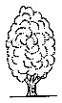
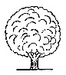
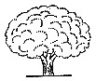

1 2 3
ตั้งตรง แผ่ออก ลู่ลง
(upright) (spreading) (drooping)

2) ใบ (Leaf) : ความยาวใบ (length of leaf) (ล.4 )
ใบ (Leaf) : ความกว้างใบ (width of leaf) (ล.5 )

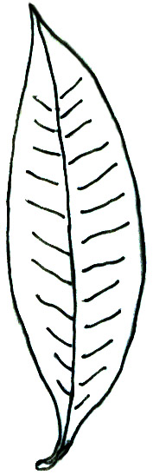

ความยาวใบ (ซม.)
(length of leaf (cm))

ความกว้างใบ (ซม.)
(width of leaf (cm))
3) ใบ (Leaf) : รูปร่างใบ (Leaf shape) (ล.7)
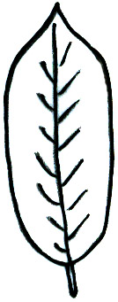

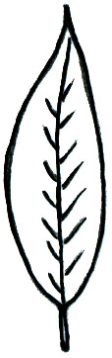

1 2 3
รูปรี รูปไข่ รูปขอบขนาน
(elliptic) (ovate) (oblong)

4) ใบ (Leaf) : รูปร่างฐานใบ (Leaf base shape ) (ล.8)

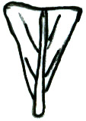
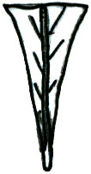


1 2 3 4
ตัด รูปลิ่ม สอบเรียว มน
(cuneate) (truncate) (attenuate) (obtuse)

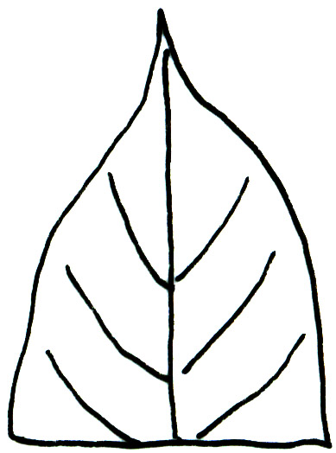
5) ใบ (Leaf) : รูปร่างปลายใบ (Leaf tip shape ) (ล.9)
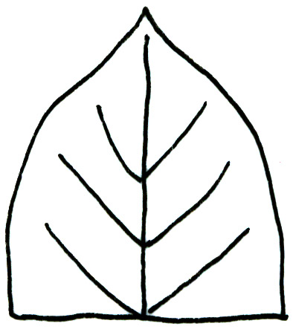
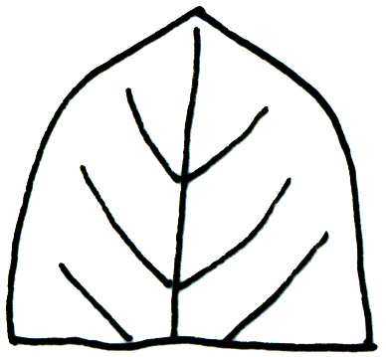

1 2 3
มน แหลม เรียวแหลม
(obtuse) (acute) (acuminate)

6) ผล (Fruit) : ความยาวผล (Length of fruit) (ล.22)
ผล (Fruit) : ความกว้างผล (Width of fruit) (ล.23)
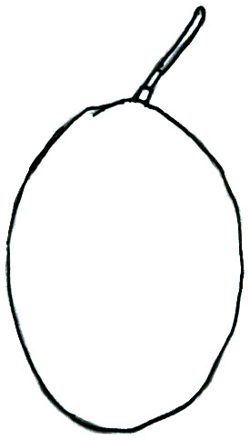

ความยาวผล (ซม.)
(Length of fruit (cm))

ความกว้างผล (ซม.)
(Width of fruit (cm))

7) ผล (Fruit) : ลักษณะรูปทรงผล (Shape of fruit) (ล.25)
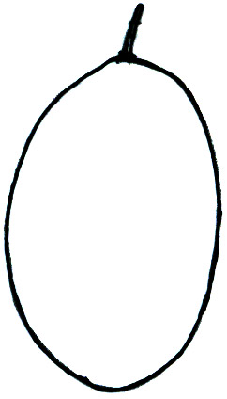
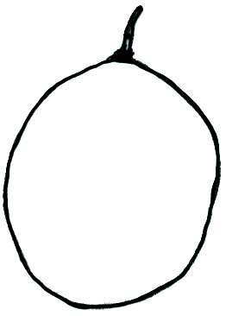

1 2
ค่อนข้างกลม ยาวรีเป็นรูปไข่
(round) (ovoid elongated)

